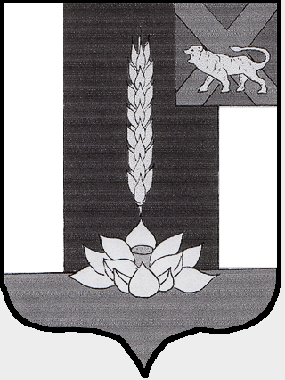

Администрация Черниговского района

ПОСТАНОВЛЕНИЕ

27.10.2020 с. Черниговка № 647 -па

Об утверждении актуализированных
схем теплоснабжения Черниговского муниципального района на территории сельских поселений Черниговского района
Приморского края на 2021 год и на перспективу до 2029 года

Руководствуясь Федеральным законом от 06.10.2003г №131-ФЗ «Об общих принципах организации местного самоуправления в Российской Федерации», в соответствии с Федеральным законом от 27.07.2010г № 190-ФЗ «О теплоснабжении», Постановлением Правительства Российской Федерации от 22.02.2012 года №154 «О требованиях к схемам теплоснабжения, порядку их разработки и утверждения», Уставом Черниговского района

ПОСТАНОВЛЯЮ:

- Утвердить актуализированные схемы теплоснабжения Черниговского муниципального района на 2021 год и на перспективу до 2029 года:
- на территории Черниговского сельского поселения (прилагается);
- на территории Дмитриевского сельского поселения (прилагается);
- на территории Реттиховского сельского поселения (прилагается);
- на территории Снегуровского сельского поселения (прилагается);
2. Настоящее постановление опубликовать в «Вестнике нормативно- правовых актов Черниговского района» приложении к газете «Новое время» и на официальной сайте Администрации Черниговского района;
3. Контроль за исполнением настоящего постановления оставляю за собой.

И.о.главы администрации
Черниговского района А.В.Федчун

